Diagramas de Casos de Uso
Proyecto APT · Plataforma web para la búsqueda, comparación y evaluación de talleres mecánicos
Capstone (PTY4614) · Ingeniería en Informática · Sede Plaza Oeste · Docente: Luis Bravo
Integrantes: Álvaro Andrés Calquín Becerra y Rodrigo Campos Gómez · Versión 1.0 · Octubre de 2026

1. Diagramas
Los diagramas muestran las funciones del sistema por tipo de usuario y se derivan de los 17 requerimientos y las 10 historias de usuario de la ERS. Las flechas discontinuas son relaciones «include» (el caso base siempre usa al incluido) y «extend» (el caso extiende al base de forma opcional). El Cliente hereda las capacidades del Visitante.
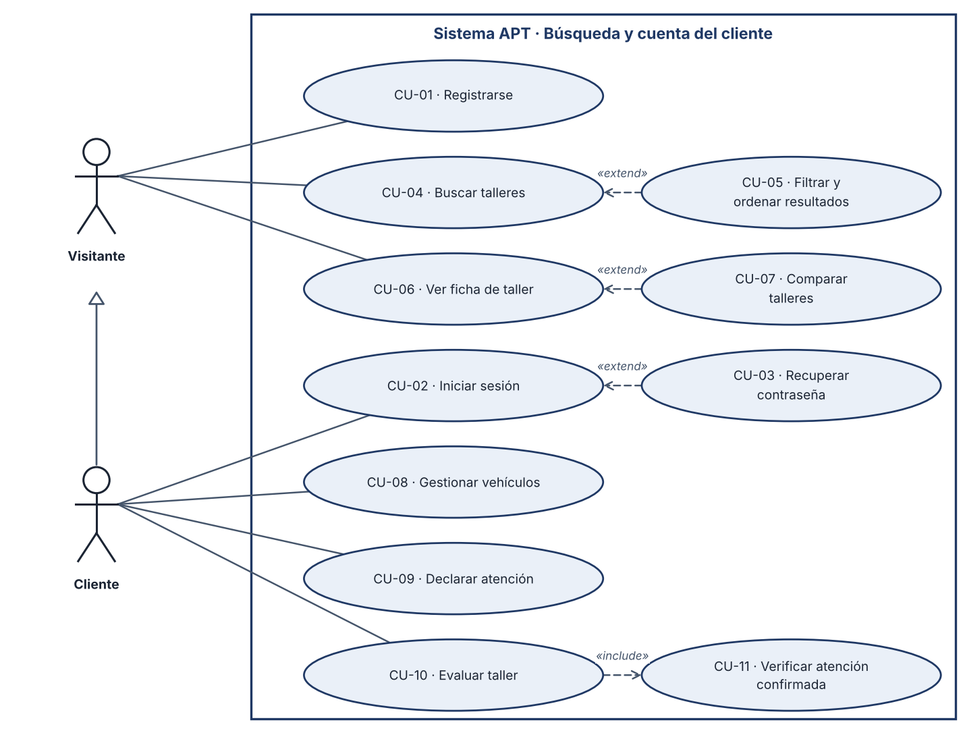
Figura 1. Casos de uso del Visitante y del Cliente.
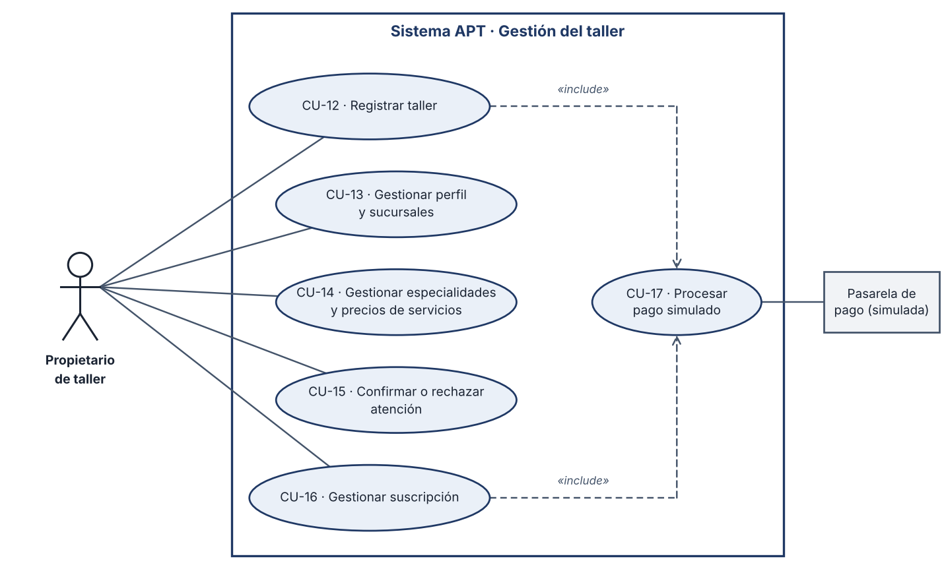
Figura 2. Casos de uso del Propietario de taller.
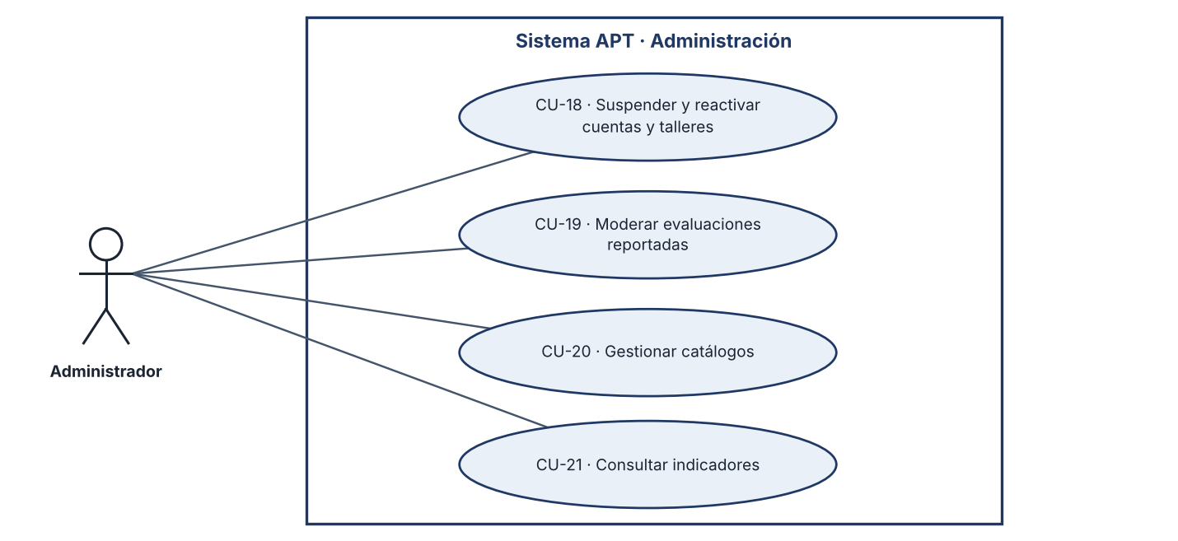
Figura 3. Casos de uso del Administrador.

2. Catálogo de casos de uso
ID | Caso de uso | Actores | Requerimientos | Historias
CU-01 | Registrarse | Visitante | RF-01 | HU-01
CU-02 | Iniciar sesión | Cliente, Propietario, Administrador | RF-01 | HU-01
CU-03 | Recuperar contraseña | Cliente, Propietario, Administrador | RF-01 | HU-01
CU-04 | Buscar talleres | Visitante, Cliente | RF-05 | HU-03
CU-05 | Filtrar y ordenar resultados | Visitante, Cliente | RF-06 | HU-03
CU-06 | Ver ficha de taller | Visitante, Cliente | RF-07, RF-11, RF-12 | HU-04
CU-07 | Comparar talleres | Visitante, Cliente | RF-08 | HU-04
CU-08 | Gestionar vehículos | Cliente | RF-02 | HU-02
CU-09 | Declarar atención | Cliente | RF-09 | HU-05
CU-10 | Evaluar taller | Cliente | RF-10, RF-11 | HU-06
CU-11 | Verificar atención confirmada | Cliente | RF-09, RF-10 | HU-06
CU-12 | Registrar taller | Propietario | RF-01, RF-13 | HU-01, HU-08
CU-13 | Gestionar perfil y sucursales | Propietario | RF-03 | HU-07
CU-14 | Gestionar especialidades y precios | Propietario | RF-04 | HU-07
CU-15 | Confirmar o rechazar atención | Propietario | RF-09 | HU-05
CU-16 | Gestionar suscripción | Propietario | RF-14 | HU-08
CU-17 | Procesar pago simulado | Propietario, Pasarela | RF-13, RF-14, RF-15 | HU-08
CU-18 | Suspender y reactivar cuentas y talleres | Administrador | RF-16 | HU-09
CU-19 | Moderar evaluaciones reportadas | Administrador | RF-16 | HU-09
CU-20 | Gestionar catálogos | Administrador | RF-16 | HU-09
CU-21 | Consultar indicadores | Administrador | RF-17 | HU-10

